**FUNCTIONAL SPECIFICATIONS**

**Disclaimer**

Tài liệu này chỉ sử dụng để phục vụ công việc học tập và nghiên cứu. Bất cứ ai cũng có thể sử dụng để tham khảo miễn phí nhưng không phục vụ cho bất cứ hình thức thương mại nào.

**Privacy Information**

1. Nguyễn Hoàng Minh Chiến
2. Thượng Lê Trường Giang

**Trademarks**

Bàn quyền 2016.

**Version History**

|  |  |  |  |
| --- | --- | --- | --- |
| REVISION CHART | | | |
| Version | Author | Description | Date Complete |
| 1.0 | Thượng Lê Trường Giang | Đặc tả (sườn bài) | 29/09/2016 |
| 1.1 | Thượng Lê Trường Giang  Nguyễn Hoàng Minh Chiến | Đặc tả (nội dung) | 19/10/2016 |
| 1.2 | Thượng Lê Trường Giang  Nguyễn Hoàng Minh Chiến | Đặc tả (hình ảnh) | 25/10/2016 |
| 1.3 | Thượng Lê Trường Giang  Nguyễn Hoàng Minh Chiến | Đặc tả (âm thanh) | 28/10/2016 |

**Document Owner**

Tác giả: Nguyễn Hoàng Minh Chiến & Thượng Lê Trường Giang

Tên dự án: Unstoppable Penguin v1.0

Phone: 01206040604

0963922901

Email: chien.nhm2904@sinhvien.hoasen.edu.vn

giang.tlt3023@sinhvien.hoasen.edu.vn

**Document Approval**

Tên văn bản: Report Game Development

Ngày khỏi tạo: 29/10/2016

Contents

1. Project Information 3

1.1. Purpose of this Document 3

1.2. Scope of this Document 3

1.3. Document Overview 3

1.4. Identification 3

1.5. Relationship to Other Plans 3

1.6. Related Documents 3

1.7. Key Stakeholders 3

1.8. Points of Contact 3

2. Requirements Specifications 3

2.1. Introduction 3

2.2. Description 3

2.3. Hardware Requirements 3

2.4. Software Requirements 4

3. Functional Requirements 4

3.1. Game Mechanics 4

3.1.1. Core Gameplay 4

3.1.2. Modes of Play 4

3.1.3. Scoring 4

3.1.4. Game Flow 4

3.1.5. Gameplay Elements 4

3.1.6. Artificial Intelligence Feature 5

3.2. User Interface 5

3.2.1. Menu Screen 5

3.2.2. Game Screen 5

3.3. Media 5

3.3.1. Art 5

3.3.2. Sound and Music 8

4. Resources 8

4.1. Personnel Requirements 8

5. Appendix 8

5.1. Support Material 8

5.2. Glossary of Terms 8

5.3. Acronyms and Abbreviations 8

1. **Project Information**
   1. **Purpose of this Document**

Tài liệu mô tả trò chơi ở mức thiết kế, nhằm cung cấp khái niệm tổng quát về trò chơi này. Và tư liệu tham khảo cho cộng đồng người lập trình lần đầu đến với lập trình game.

* 1. **Scope of this Document**

Tài liệu không nhằm mục đích thương mại và dành cho học sinh, sinh viên, lập trình viên để tham khảo và học tập.

* 1. **Document Overview**

Bố cục của tài liệu này:

Chương I: Tổng quan về trò chơi.

Chương II: Thông tin yêu cầu tối thiểu hệ thống.

Chương III: Cơ chế của game.

Chương IV: Mô tả âm thành và đồ họa sử trong trò chơi.

Chương V: Một số phụ lục và trích dẫn nguồn tham khảo.

* 1. **Identification**

Unstoppable Penguin v1.0

* 1. **Relationship to Other Plans**

Không có

* 1. **Related Documents**

Không có

* 1. **Key Stakeholders**

Trang Hồng Sơn, Giảng viên hướng dẫn.

* 1. **Points of Contact**

Nguyễn Hoàng Minh Chiến

chien.nhm2904@sinhvien.hoasen.edu.vn

Phone number: 01206040604

Thượng Lê Trường Giang

Giang.tlt3023@sinhvien.hoasen.edu.vn

Phone number: 0963922901

1. **Requirements Specifications**
   1. **Introduction**

Đây là một trò chơi mà người chơi điều khiển một chú chim cánh cụt chạy càng xa càng tốt, ăn thật nhiều vàng, né tránh và tiêu diệu kẻ thù. Trò chơi thuộc dạng infinity run nên sẽ không có đích đến, người chơi phải chạy đến khi chú chim gặp trở ngại và dừng lại thì game mới kết thúc.

* 1. **Description**

Trò chơi được viết trên nền tảng DirectX và được viết bằng Visual C# thông qua Microsoft Visual Studio do công ty Microsoft xây dựng và phát triển. Phần mềm được viết bằng ngôn ngũ C#.

* 1. **Hardware Requirements**
* Cấu hình tối thiểu:

Pentium IV 1.5 GHz, 512 MB RAM

Card đồ họa 128 MB

* 1. **Software Requirements**
* Hệ điều hành (một trong các HĐH sau)
* Windows XP/7/8/8.1/10
* Công cụ phát triển
* Visual studio 2013

1. **Functional Requirements**
   1. **Game Mechanics**
      1. **Core Gameplay**

Công việc chính của người chơi là điểu khiển chú chim cánh cụt chạy càng xa càng tốt (chạy vô tận nên sẽ không có điểm kết thúc), ăn thật nhiều vàng, né và tiêu diệt thù. Trò chơi sẽ kết thúc khi chim cánh cụt bị va vào kẻ thù. Khi trò chơi kết thúc, số điểm của người chơi sẽ hiện ra.

* + 1. **Modes of Play**

Chỉ có 1 mode duy nhất như đã nêu ở trên

* + 1. **Scoring**

Chạy càng xa và ăn càng nhiều vàng thì điểm càng cao.

* + 1. **Game Flow**

Menu -> Game screen -> Game over screen

Menu ->Tutorial

Menu ->HighScore

Menu: có 1 hình nền và 3 sự lựa chọn: Start game, Tutorial, Highscore. 3 sự lựa chọn này sẽ hiển thị dưới dạng nút bấm và được người chơi chọn bằng chuột.

Game screen: Phông nền là hình ảnh cây, núi, bầu trời, mây, trăng. Phía trên màn hình là các thông tin: số mạng, thể lực, số điểm, số vàng, và nút Pause. Nhân vật chim cánh cụt sẽ nằm ở vị trí bên trái màn hình. Mặt đất sẽ được bố trí ngẫu nhiên, sẽ có lúc có những khe hở để tạo thành vực thẩm.

Game over screen: có một pannel để hiển thị high score và điểm hiện tại, ngoài ra còn có 3 nút lựa chọn: Play again, Quit, Home

* + 1. **Gameplay Elements**

**Chim cánh cụt:** 1 chú chim cánh cụt màu xanh dương, ăn mặt như ninja. Nhân vật có thể nhảy, bay, bằng phím “J”, tuy nhiên luôn chạy tới với một vận tốc mặc định, người chơi không thể thay đổi. Có thể phóng phi tiêu bằng phím “K”.

**Ếch:** là một trong những kẻ địch của chim cánh cụt. Ếch ăn mặt như một thích khách. Không có khả năng di chuyển, khi người chơi chạm vào thì sẽ mất 1 mạng.

**Khủng long:** là một trong những kẻ địch của chim cánh cụt không thể di chuyển nhưng có thể phun lửa, khi người chơi chạm lửa hoặc vào Khủng long thì sẽ mất 1 mạng.

**Mặt đất:** là nơi để chim cánh cụt đứng và chạy.

**Đồng vàng:** khi ăn vào thì số vàng sẽ được tăng lên 1.

* + 1. **Artificial Intelligence Feature**

Trò chơi có mức độ AI rất thấp.

* 1. **User Interface**
     1. **Menu Screen**

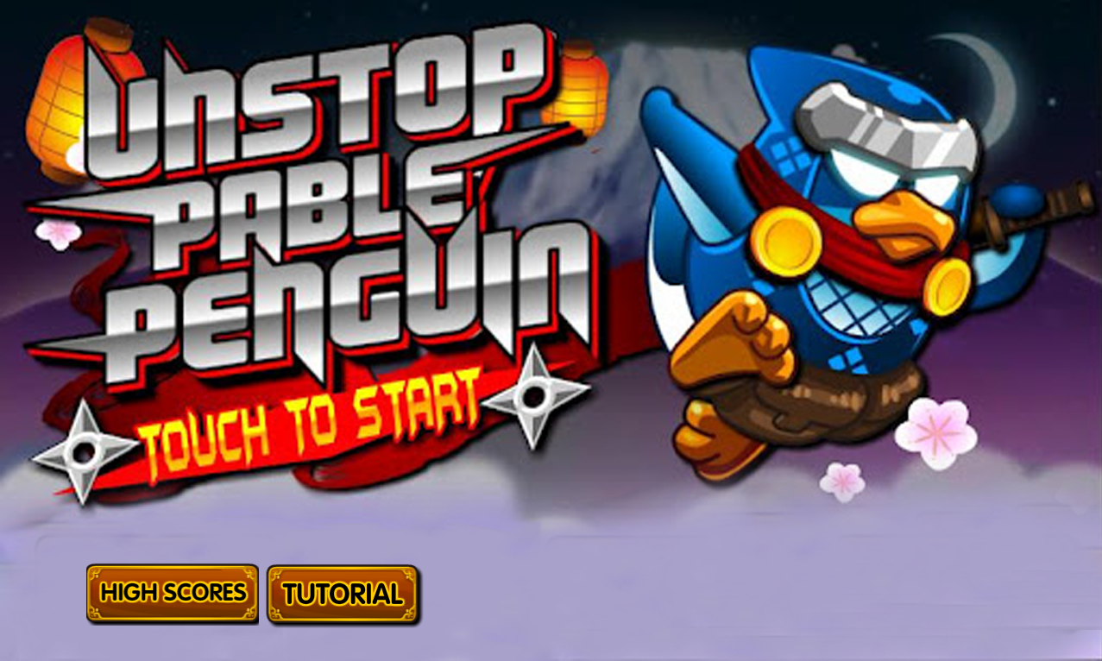

* + 1. **Game Screen**

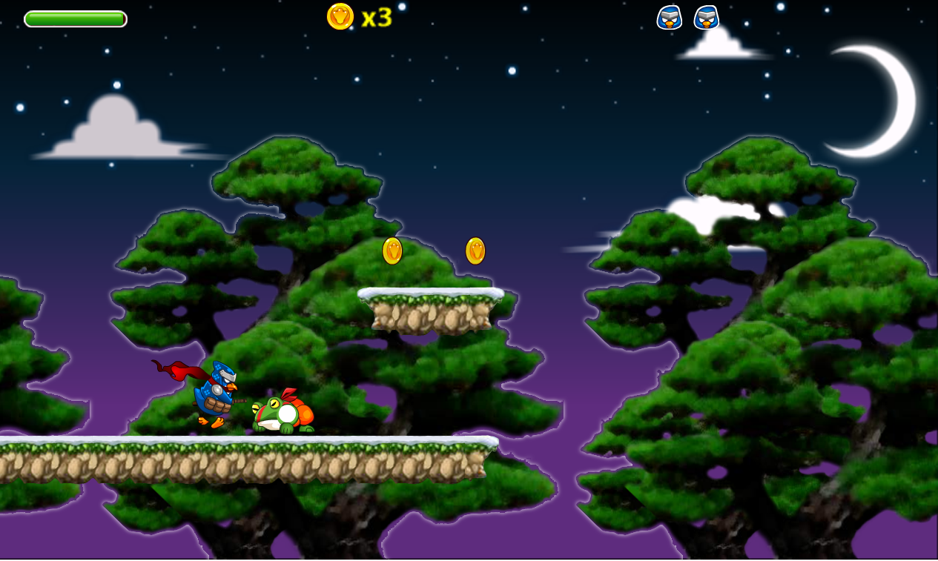

* + 1. **Game over screen**

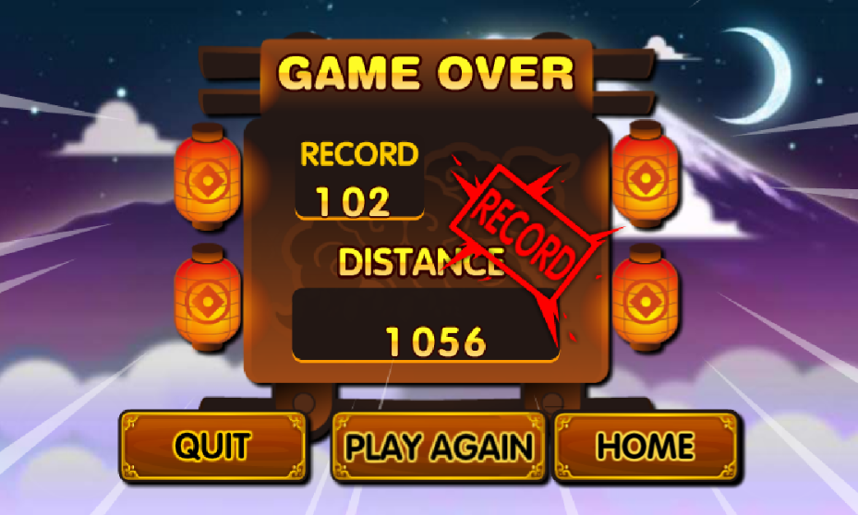

* 1. **Media**
     1. **Art**
        1. **Overall Goals**

Hình ảnh trong trò chơi dễ thương để kích thích người chơi và cũng phù hợp với đối tượng chơi là trẻ em.

* + - 1. **Game Art**

Back ground hình bầu trời.



Đồng vàng.

coin

Kẻ địch ếch



Kẻ địch khủng long



Chim cánh cụt lúc bị thương



Chim cánh cụt lúc bay



Chim cánh cụt lúc chạy

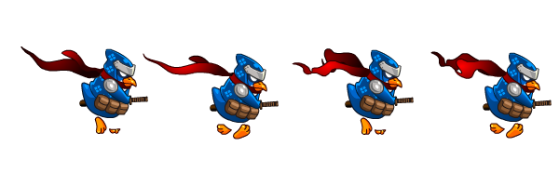

Cho chim cánh cụt lúc nhảy

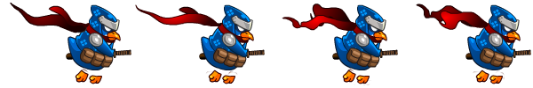

Chim cánh cụt lúc tấn công

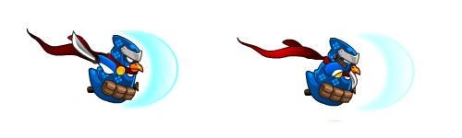

Chim cánh cụt có super power

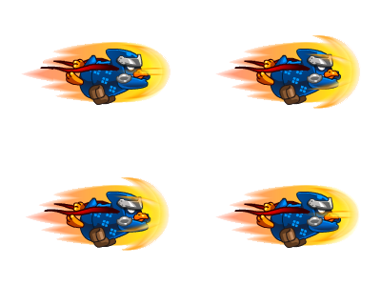

Đường kiếm



Mặt đất

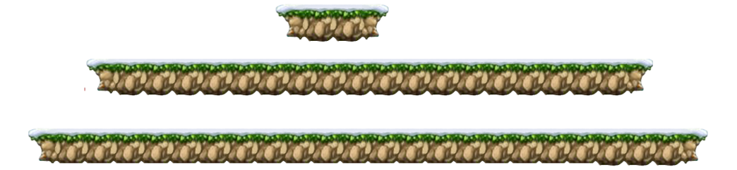

* + - 1. **Game Art Description**

**Chim cánh cụt:** tròn tròn, màu xanh dương, có đeo 1 băng sắt trên trán và một chiếc khăn choàng màu đỏ ở cổ kiểu như ninja Nhật.

**Ếch:** đầu xanh, mình cam, có đeo khăng quàng đỏ.

**Khủng long:** màu nâu, có thân hình của loài bò sát, cuối phần đuôi có cánh quạt trực thăng.

**Đồng vàng:** hình tròn, màu vàng, có một số hoa văn ở giữa.

**Mặt đất:** mang phong cách nhật bản thời xưa.

* + - 1. **Marketing and Package Art**

Không có

* + 1. **Sound and Music**

Nhạc nền menu:



Nhạc nền chơi game:



Nhạc nền game over:



Âm thanh click vào button:



Âm thanh ăn đồng vàng:



Âm thanh lúc bị thương:



Âm thanh lúc chém:



1. **Resourcesf**
   1. **Personnel Requirements**

Có các kỹ năng sau:

Có kiến thức về Lập trình hướng đối tượng

Có kiến thức về ngôn ngữ lập trình C#

Có kiến thức về công nghệ DirectX

1. **Appendix**
   1. **Support Material**

Game sprites:

<http://appvn.com/android/details?id=com.soco.ninjapenguin.enus>

* 1. **Glossary of Terms**
  2. **Acronyms and Abbreviations**